Publicita projektu
Název projektu: | Rozvoj a rozšíření činnosti týmů pro mládež a dvou programů pro mladistvé pachatele trestných činů v rámci systému soudnictví nad mládeží a posílení odborné spolupráce mezi institucemi (Na správnou cestu! II)
Číslo projektu: | CZ.03.2.63/0.0/0.0/15_029/0002236
Název programu: | Operační program Zaměstnanost
Prioritní osa: | 2 – Sociální začleňování a boj s chudobou

Loga programu:
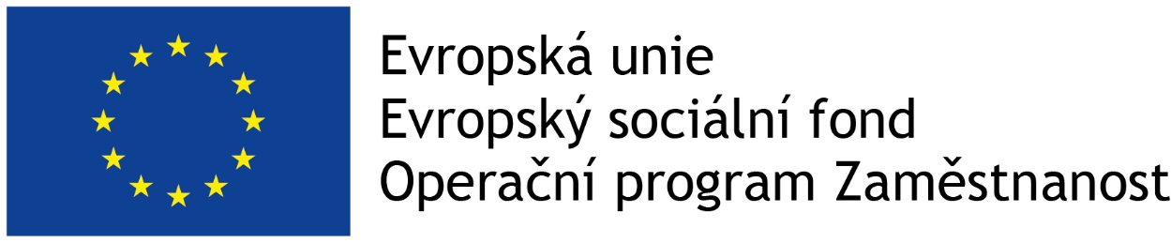
Stručný popis projektu:

Projekt "Na správnou cestu! II" se zabývá rozvojem inovativních způsobů řešení kriminality mládeže a jejich zaváděním do praxe. Ve svých aktivitách navazuje na projekt "Na správnou cestu!" realizovaný Probační a mediační službou v letech 2012-2015.
Projekt tvoří především tyto tři aktivity:
- Rozvoj Týmů pro mládež, které jsou realizovány v soudních okresech Plzeň-město, Brno-venkov, Opava, Náchod, Pardubice, Žďár nad Sázavou, Jeseník, Olomouc, Česká Lípa a v soudním obvodu Praha 9.
- Průběžné školení specialistů na mládež z řad probačních úředníků v restorativním programu rodinných skupinových konferencí
- Realizace resocializačního programu Proti násilí v Brně, Ostravě a severních Čechách.
Hlavní cíle projektu:
Hlavním cílem projektu je rozvoj multidisciplinární spolupráce v oblasti práce s ohroženou mládeží a zavedení nového programu krátkodobého zaměstnání mladistvých pachatelů, dále pak zařazení mladistvých a mladých pachatelů násilných trestných činů do programu Proti násilí zaměřeného na snížení agresivity. Dalším cílem projektu je zvýšení kvalifikace odborných pracovníků PMS za účelem rozvoje restorativních programů a postupů.
Rozpočet projektu a zdroje financování
Projekt je realizován s finanční podporou EU – Evropský sociální fond.
Celková výše podpory: | 42 665 000,40 Kč
Podíl EU: | 33 092 040,93 Kč
Podíl ČR: | 9 572 959,47 Kč
Zdroj podpory EU: | Evropský sociální fond

